ТЗ для СРМ

Ознакомился.
По бронированию нужна следующая этапность шагов:
- Выбор вариантов (на данном этапе так же возможно формирование КП, но стоимость не зафиксирована, ознакомительная)
- Запуск бронирования
- Получение ответов (не понятно как обновить таймер тайм-лимитов, как связаться с поставщиком по конкретной услуги для ускорения процедуры)
- Подтверждение (на данном этапе формируется КП с фиксированными суммами по тайм-лимиту)
- Выписка и оплата
- Завершение
Запуск - не нужный шаг
По услугам:
- фильтрация поисковой выдачи так же должна быть у авиа и жд по левой стороне, как у отелей

2)

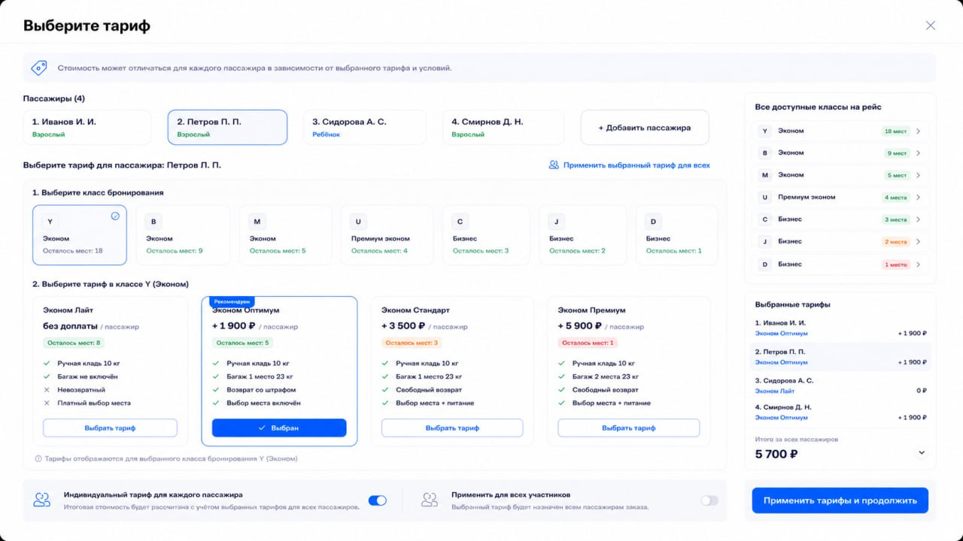
1. Выборка пассажиров у авиа не реализовано боком, о чем мы говорили
2. Рейсы по авиа (туда, туда/обратно и тд имеют старую форму выбора, присылал верный вариант в чат)
3. Не выбирает тариф у авиа при подборе услуг (обновленный варант выбора тарифа прикрепил)
4. Так же смущает, что везде встает работа с групповым тарифом, когда бронирование создает на пару человек. Те если мы в заказе выбираем групповое бронирование встает навигация (индивидуальное бронирование или групповое)

3) 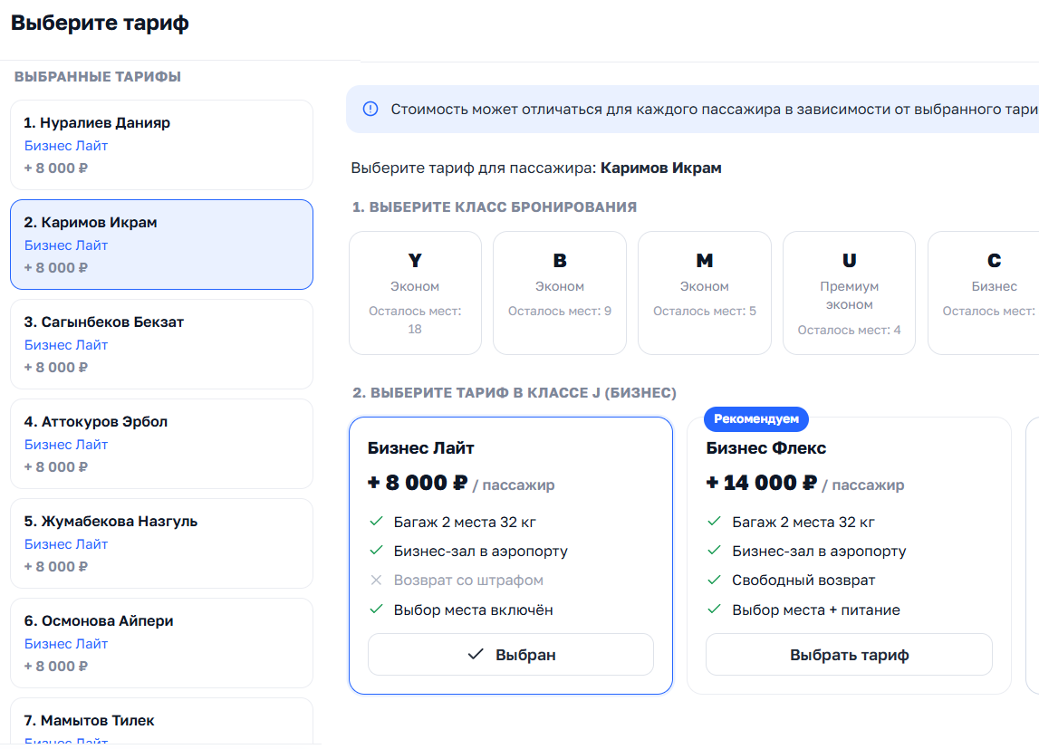

1. В фильтрах авиа: сделать поисковкую строку над фильтрами, чтобы искать перелету по номеру рейса
2. В выборке тарифов убрать хаус из пассажиров который в шапке и перекрывает тарифы, всех пассажиров с правой стороны вынести влево, так логичнее. Так же упущен момент, если в заказе есть подгруппы пассажиров или внутренний список компании, как он будет отображаться?

4) 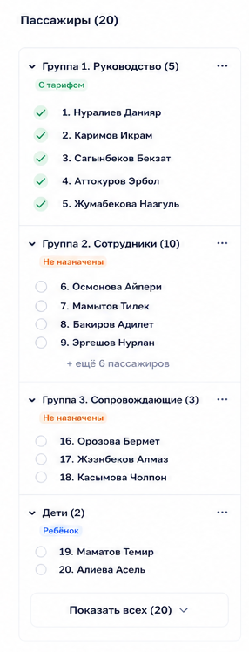
подгруппы пассажиров мб как то так реализовать, подумайте пожалуйста.
Жду информацию по вчерашним корректировкам

